CM與CC&B資料整合專案討論

時間 : 2003.11.05(週三) ~ | 地點 : 台北辦公室 | 性質：專案會議
出席 : Lawrence,Jacky,Hammer,KC,Pierre,Howard | 主席 : Pierre | 記錄：

緣由：
本文件說明CM與CC&B資料整合專案的系統概念與客戶需求，可做為研發規劃開始所需參考文件。(kc是專案負責人，請kc說明此專案背景與緣由)

系統概念圖
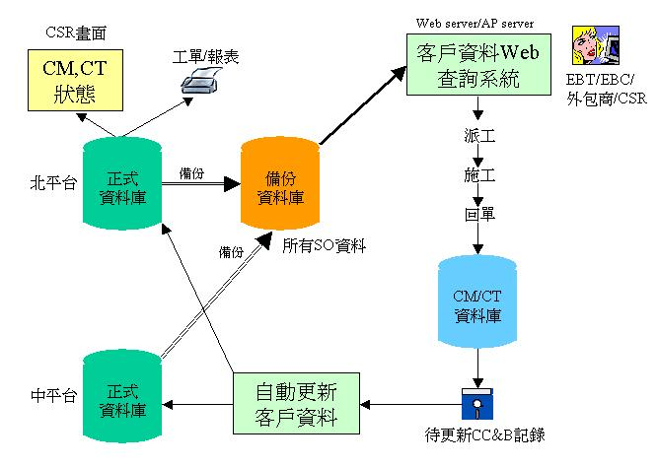
- 所需程式或模組表列(需求)
1. 客戶資料Web查詢系統
2. 自動將EBT傳來之CM、CT狀態更新至各SO的客戶資料中
3. CC&B CSR畫面上顯示該客戶之CM、CT狀態
4. CC&B派工單上列印CM、CT狀態
5. CC&B報表上列印CM、CT狀態

B. 客戶資料Web查詢系統
- 功用：輸入查詢條件後，連至CC&B資料庫，查詢某地址(HomePass)上目前客戶狀態，以便能決定是否裝CM/CT
- 需考慮security/權限：有login
- 查詢條件：地址
- 查詢原則：模糊比對、跨SO資料區、效率(即時性)
例：輸入"台北市xx路一段xxx號"，則只查北平台四個SO的相關客戶資料
- 查詢結果：符合條件的一組客戶資料，欄位如下
  - 基本資料：姓名、地址、電話、Homepass資料(雙向/單向/Node…)
  - 各種服務狀態：CATV、CM、CT、STB…
- 使用對象：
  - EBT：業務/接單/CSR
  - EMC：工程/營管
  - SO：工程/營管/外包商
- 各種服務狀態：CM、CT (Q：CATV、STB是否也顯示？)
服務、姓名、合約編號、裝機日、拆機日

C. 自動更新CM、CT狀態資料至對應CC&B資料區中的客戶資料
- 功用：當CM/CT管理系統之裝機單/拆機單回登後，會自動Log一筆待更新CC&B記錄，此種資料將由該CM/CT管理系統整批傳給CC&B。此模組會接收此種待更新CC&B記錄檔，並根據其中之SO代號與客編，回填至該客戶資料中的CM/CT狀態資料檔(or欄位)，以供後續使用。
- 時間差問題：客戶資料Web 查詢系統所查的來源為CC&B備份資料庫，不是運作中的正式資料庫。CM/CT管理系要回單後才抛介面資料過來，此模組才將這些介面資料更新至正式資料庫中，最後再由CC&B之備份機制(Snapshot)將正式資料庫備份至備份資料庫，如此才算完成一個資料循環，故這些CM/CT狀態資料與客戶資料的異動，會有"時間差"，不過EMC資訊長可以理解此狀況是合理的。

D. CC&B CSR畫面上顯示該客戶的CM/CT狀態
- 功用：可顯示相關的CM/CT狀態資訊，供CSR參考
- 狀態資訊一：用Icon概念，指明該戶是否有使用中的CM/CT服務
- 狀態資訊二：顯示CM/CT服務狀態明細資料 (與主檔為1對多關係
服務、姓名、合約編號、裝機日、拆機日

E. CC&B派工單上列印CM、CT狀態
- 功用：於派工單上某處列印該客戶之使用中的CM/CT符號，供工程人員參考
- CM/CT符號：用符號表示使用中的CM或CT服務

F. CCTB報表上列印CM、CT狀態
- 於某些報表中加印使用中的CM或CT服務狀態
- 例：6x系列的61、62、63？

Q. 問題
- 此專案相關人力、時程
- 規格何時可確認？
- 何時與Robin討論？
- 何時動工?
- 此機制只供EMC使用，設計上要注意，以及即使於EMC使用，也要考慮有開關，開關啓用後，才啓動此機制。

